Лабораторная работа №8.  
ИЦВП с управлением по аргументу и функции.  
Вычисление элементарных функций.

Цель: средствами языка C научиться работать с ИЦВП по аргументу и функции, вывести формулу для M и вычислить элементарные функции.

Используемое оборудование: ПК, Visual Studio Code

Задача 1: вычислить функцию $e^{x}≈\sum_{k=0}^{∞}{\frac{x^{k}}{k!}}$

Математическая модель:

$$U_{k}=M*U_{k-1}$$

$$M=\frac{x}{k}$$

Блок схема:

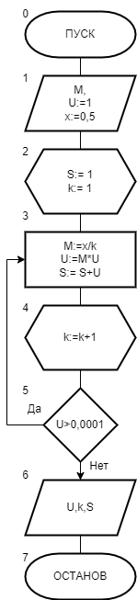

Список идентификаторов:

|  |  |  |
| --- | --- | --- |
| Имя | Тип | Смысл |
| U | Double | Данное значение |
| X | Double | Данное значение |
| C | Double | Данное значение |
| K | Double | Данное значение |
| M | Double | Рекуррентная зависимость |
| S | Double | Сумма (значение функции) |

Код программы:  
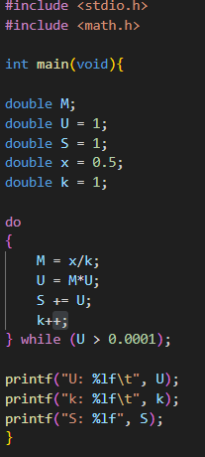

Результат работы программы:



Анализ вычислений:

Были введены переменные, в цикле считаем M, после чего вычисляем U и каждое новое значение добавляем к переменной S.

Вывод:

средствами языка C я научился работать с ИЦВП по аргументу и функции и реализовал вычисление элементарной функции.

Задача 2: вычислить функцию $\sin{x}≈\sum_{k=0}^{∞}{{(-1)}^{k}\frac{x^{2k+1}}{(2k+1)!}}$

Математическая модель:

$$U_{k}=M*U_{k-1}$$

$$M=\frac{-x^{2}}{2k\left(2k+1\right)}$$

Блок схема:

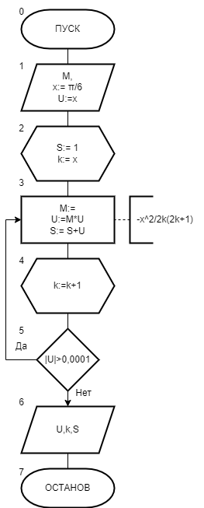

Список идентификаторов:

|  |  |  |
| --- | --- | --- |
| Имя | Тип | Смысл |
| U | Double | Данное значение |
| X | Double | Данное значение |
| C | Double | Данное значение |
| K | Double | Данное значение |
| M | Double | Рекуррентная зависимость |
| S | Double | Сумма (значение функции) |

Код программы:  
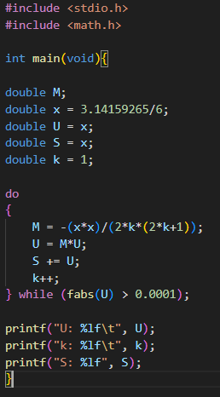

Результат работы программы:



Анализ вычислений:

Были введены переменные, в цикле считаем M, после чего вычисляем U и каждое новое значение добавляем к переменной S.

Вывод:

средствами языка C я научился работать с ИЦВП по аргументу и функции и реализовал вычисление элементарной функции.

Задача 3: вычислить функцию $\cos{x}≈\sum_{k=0}^{∞}{{(-1)}^{k}\frac{x^{2k}}{(2k)!}}$

Математическая модель:

$$U_{k}=M*U_{k-1}$$

$$M=\frac{-x^{2}}{2k\left(2k-1\right)}$$

Блок схема:

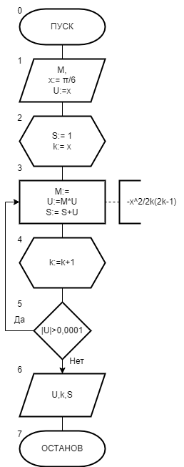

Список идентификаторов:

|  |  |  |
| --- | --- | --- |
| Имя | Тип | Смысл |
| U | Double | Данное значение |
| X | Double | Данное значение |
| C | Double | Данное значение |
| K | Double | Данное значение |
| M | Double | Рекуррентная зависимость |
| S | Double | Сумма (значение функции) |

Код программы:  
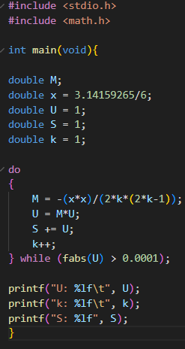

Результат работы программы:



Анализ вычислений:

Были введены переменные, в цикле считаем M, после чего вычисляем U и каждое новое значение добавляем к переменной S.

Вывод:

средствами языка C я научился работать с ИЦВП по аргументу и функции и реализовал вычисление элементарной функции.